2013. május 28-án, kedden 18 órakor

beszélgetés
CSETE GYÖRGY
Kossuth-díjas és
Prima Primissima-díjas
építésszel

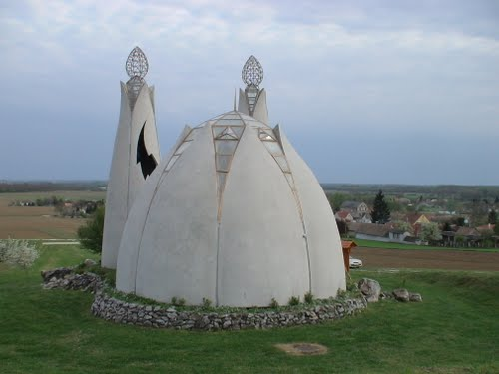

Házigazda: Madari István
Közreműködik: Kassai István zongoraművész

